УПРАВЛЕНИЕ ОБРАЗОВАНИЯ АДМИНИСТРАЦИИ БМР,
МАУДО ДДТ Г.БАЛТИЙСКА

СБОРНИК ЛУЧШИХ ПРАКТИК
ПЕДАГОГОВ НТТМ БМР

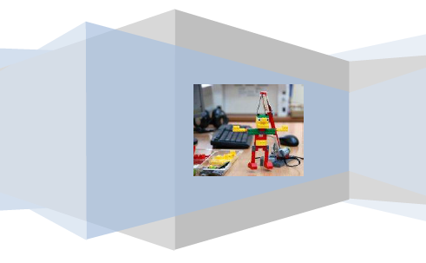
Балтийск
2016

Составитель:
О.В.Петрушенко
Учебно-методическое пособие для учителей общеобразовательных учреждений, педагогов дополнительного образования
Учебно-методическое пособие адресовано учителям начальной школы, педагогам дополнительного образования, учителям информатики, технологии, воспитателям и др. Представленные материалы включают описание работы с конструктором Lego , разработки уроков и занятий с использованием ИКТ, примерные темы для мини- проектной деятельности школьников. Также Вы найдете пример организации летней смены (лагеря) для школьников «КосмоРобо».
В пособии использованы материалы учителей и педагогов дополнительного образования г. Балтийска.
Издательство «Дом детского творчества»
2016-26 стр.

Оглавление
Введение 4
Рисунок «Блюдо с мандаринами» в графическом редакторе Paint 5
Презентация «Олаф и Свен» в программе MO PowerPoint 6
Создание поздравительной открытки в программе MO Word 8
Проект урока внутрипредметного модуля по информатике 9
Конспект занятия по Лего конструированию «Морские обитатели» 12
Введение в робототехнику 14
Опыт участия в сетевой летней смене “КБ 2.0: Космическая Одиссея” 21
Рабочая программа «КосмоРобо» МАУДО ДДТ г.Балтийска на 2016-2017 учебный год 23
Примерные темы мини-проектов 24

Введение
XXI век – это век новейших компьютерных разработок и цифрового оборудования. Огромное разнообразие технических средств даёт учителю возможность сделать познание окружающего мира увлекательным для ребёнка любого возраста.
Главная цель современного школьного образования – научить детей учиться, т.е. самостоятельно ставить перед собой учебные цели, разрабатывать пути их достижения, оценивать свои достижения. В соответствии с ФГОС это становится возможным благодаря формированию совокупности универсальных учебных действий (УУД), представленных четырьмя блоками: личностным, регулятивным, познавательным и коммуникативным.

Рисунок «Блюдо с мандаринами» в графическом редакторе Paint
педагог дополнительного образования
МАУДО ДДТ г.Балтийска
Мельцева Зоя Николаевна
Цель занятия: получить навыки работы с буфером обмена в графическом редакторе Paint, научиться создавать и редактировать надписи в графическом редакторе Paint.
Задачи:
- закрепить умения пользоваться инструментами графического редактора, научить строить алгоритм работы в графическом редакторе;
- установить межпредметную связь: информатика – изобразительное искусство;
- продолжить формирование положительной мотивации обучения через использование информационных технологий.
Тип занятия: изучение и закрепление новых знаний.
Формы работы учащихся: фронтальная работа, самостоятельная работа.

Возрастная категория: 9 – 11 лет, первый год обучения.

Продолжительность занятия: два академических часа
Средства обучения: программная среда PowerPoint, интерактивная презентация-разработка к занятию
Оборудование: компьютер педагога, доска, мультимедийный проектор, компьютеры учеников.

ХОД ЗАНЯТИЯ.
- Организационный момент.
- Фронтальный опрос с целью повторения пройденного материала.
Что такое «графический редактор»?
Назовите графический редактор, который мы изучаем.
Как его запустить?
Какие инструменты работы в редакторе Paint вы помните?
- Формирование новых знаний.
Рассказ педагога о виртуальной памяти компьютера, о буфере обмена и о способах работы с ним в графическом редакторе Paint.
- Перемена (физкультминутка 2 минуты, свободное время 8 минут).
- Выполнение практической работы под руководством педагога, повторяя действия со слайдов презентации.
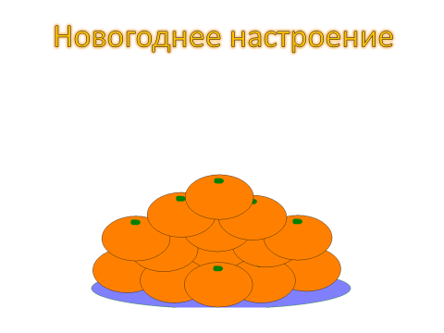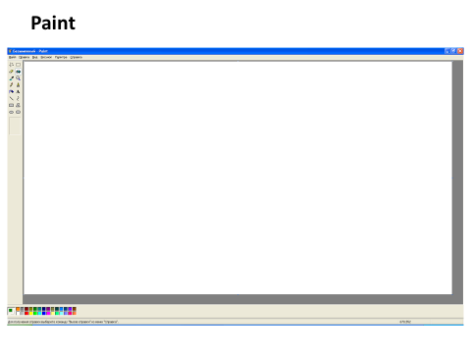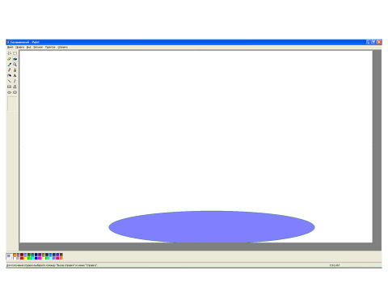
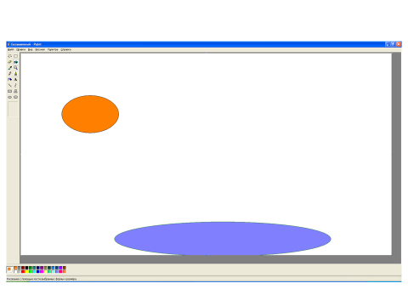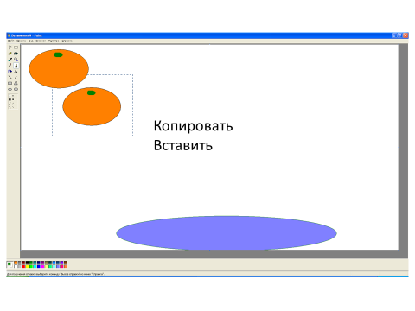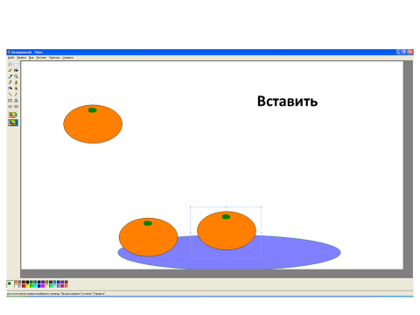
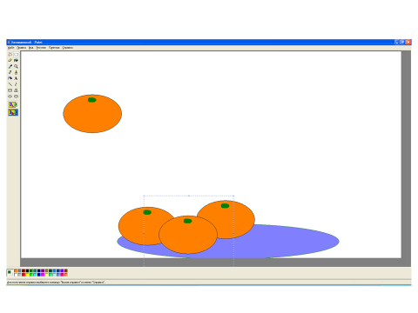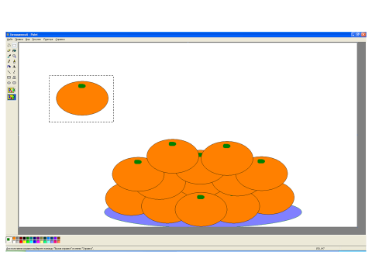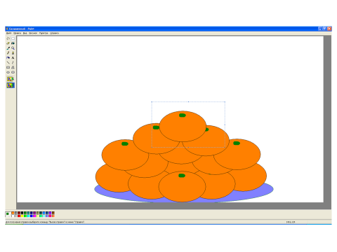
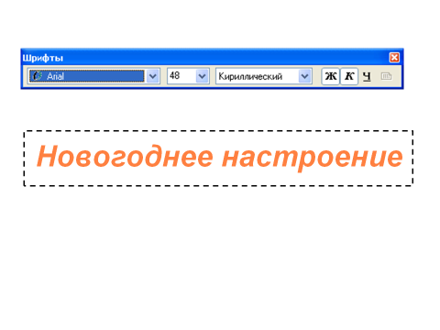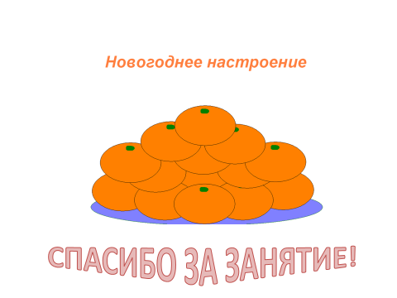
- Демонстрация рисунков в группе, обсуждение результатов.
- Подведение итогов занятия.
Мы с вами сегодня замечательно потрудились! Спасибо за занятие! До встречи через неделю!

Презентация «Олаф и Свен» в программе MO PowerPoint
педагог дополнительного образования
МАУДО ДДТ г.Балтийска
Мельцева Зоя Николаевна
Цель занятия: получить навыки работы с анимацией «Пути перемещения» в программе PowerPoint.
Задачи:
- познакомить учащихся с новым видом анимации и возможностями его использования.
- показать значимость работы с презентацией, возможность использования полученных знаний по теме в дальнейшем, практическое применение знаний по информатике.
- развитие умения работать с информацией.
Тип занятия: изучение и закрепление новых знаний.
Формы работы учащихся: фронтальная работа, самостоятельная работа.

Возрастная категория: 9 – 11 лет, первый год обучения.

Продолжительность занятия: два академических часа.
Средства обучения: программная среда PowerPoint, раздаточный материал в электронном виде ( размещен…), интерактивная презентация-разработка к занятию (РАЗМЕЩЕНА ……).
Оборудование: компьютер педагога, доска, мультимедийный проектор, компьютеры учеников.

ХОД ЗАНЯТИЯ.
- Организационный момент.
- Фронтальный опрос с целью повторения пройденного материала.
В какой программе создают презентации?
Как запустить программу PowerPoint?
Что такое слайд?
Что такое анимация?
Какие виды анимаций мы уже изучили?
Какие настройки анимации существуют?
- Формирование новых знаний.
Рассказ педагога об анимации «Пути перемещения». Обсуждение внешнего вида и настроек анимации.
- Перемена (физкультминутка 2 минуты, свободное время 8 минут).
- Выполнение практической работы под руководством педагога, повторяя действия со слайдов презентации.

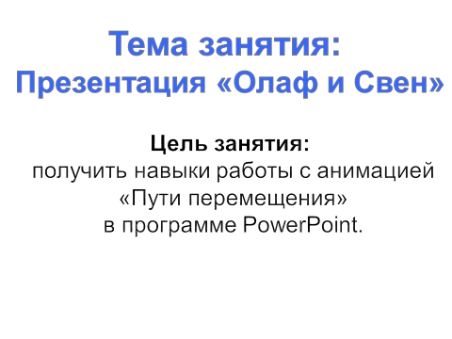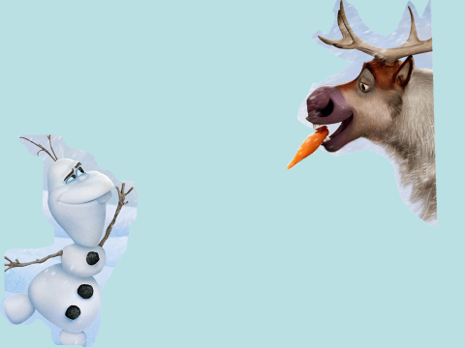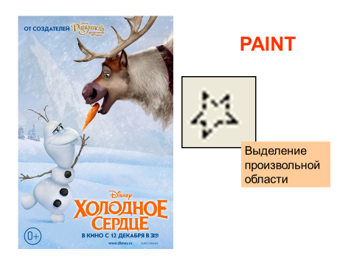
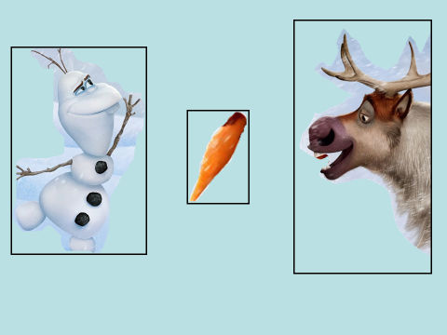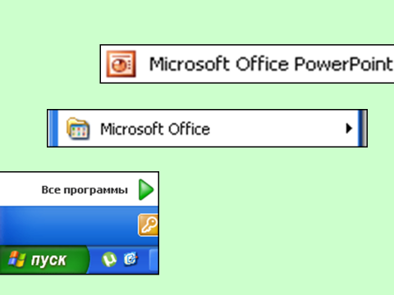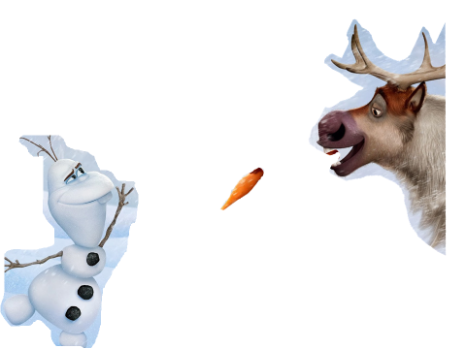
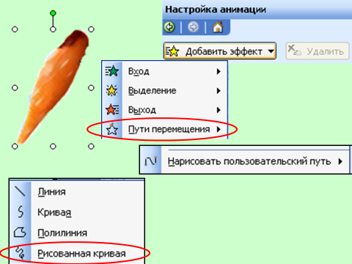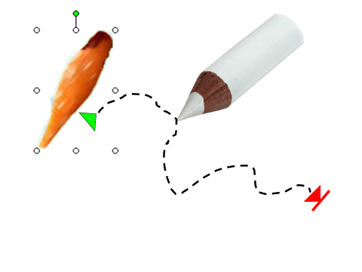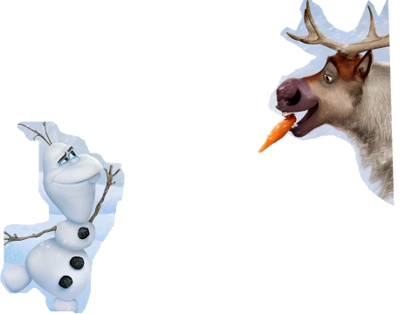
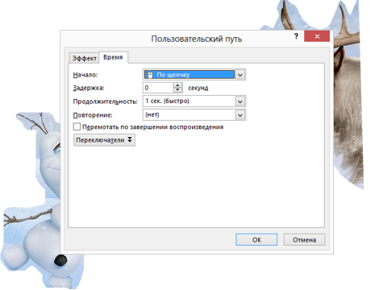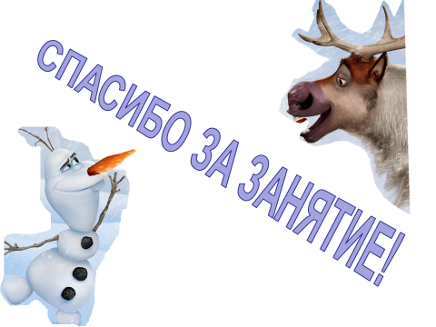
- Демонстрация работ в группе, обсуждение результатов.
- Подведение итогов занятия.
Мы с вами сегодня замечательно потрудились! Спасибо за занятие! До встречи через неделю!

Создание поздравительной открытки в программе MO Word

педагог дополнительного образования
МАУДО ДДТ г.Балтийска
Мельцева Зоя Николаевна
Цель занятия: получить навыки работы c текстовой и графической информацией в программе MO Word.
Задачи:
- научиться вставлять объекты (художественный текст и рисунки) в текстовом редакторе.
- развитие умения работать с различной информацией.
- продолжить формирование положительной мотивации обучения через использование информационных технологий.
Тип занятия: изучение и закрепление новых знаний.
Формы работы учащихся: фронтальная работа, самостоятельная работа.

Возрастная категория: 9 – 11 лет, первый год обучения.

Продолжительность занятия: два академических часа.
Средства обучения: текстовый редактор MO Word, интерактивная презентация-разработка к занятию (РАЗМЕЩЕНА ……).
Оборудование: компьютер педагога, доска, мультимедийный проектор, компьютеры учеников с доступом к интернету.

ХОД ЗАНЯТИЯ.
- Организационный момент.
- Фронтальный опрос с целью повторения пройденного материала.
Какую программу для работы с документами вы знаете?
Как запустить программу Word?
Виды ориентации страниц?
Типы файлов с изображениями?
Как сохранить понравившееся в интернете изображение?
- Формирование новых знаний.
Рассказ педагога об открытках. Предназначение и виды. Программы для создания открыток. Принтер, как устройство вывода информации.
- Перемена (физкультминутка 2 минуты, свободное время 8 минут).
- Выполнение практической работы под руководством педагога, повторяя действия со слайдов презентации.
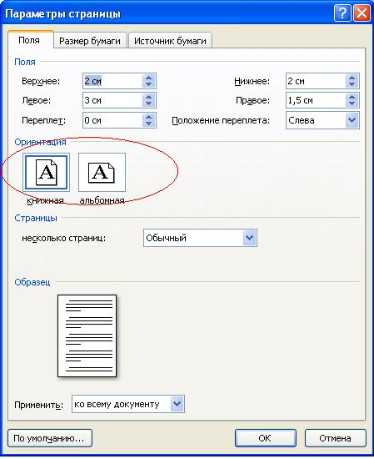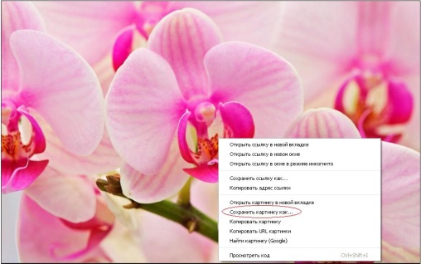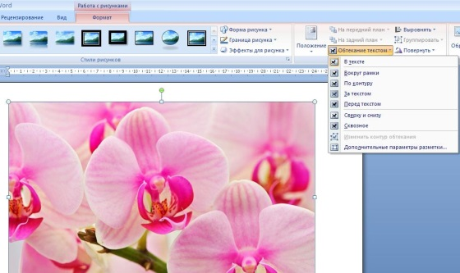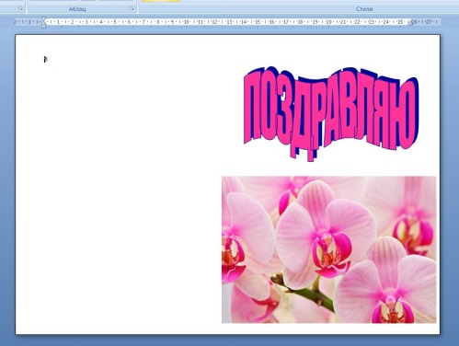

- Демонстрация работ в группе, обсуждение результатов.
- Подведение итогов занятия.
Мы с вами сегодня замечательно потрудились! Спасибо за занятие! До встречи через неделю!

Проект урока внутрипредметного модуля по информатике
Учитель начальных классов МБОУ СОШ № 6
высшей квалификационной категории
Яковлева Н. И.

Важнейшей целью-ориентиром изучения информатики в школе является воспитание и развитие качеств личности, отвечающих требованиям информационного общества, в частности приобретение учащимися информационной и коммуникационной компетентности.
Начальная школа МБОУ СОШ № 6 работает по УМК «Перспектива», куда входит программа по информатике Т. А. Рудченко, А. Л. Семенова. Программа разработана в соответствии с требованиями Федерального государственного образовательного стандарта начального общего образования. При ее разработке учитывался разброс в темпах и направлениях развития детей, индивидуальные различия в их познавательной деятельности, восприятия, внимания, памяти, мышления, моторики и т. п.
Программа по информатике нацелена на достижение результатов трех групп результатов: личностных, метапредметных и предметных. При этом в силу специфики учебного предмета особое место в программе занимает достижение результатов, касающихся работы с информацией.
Многие составляющие ИКТ-компетентности входят и в структуру комплекса универсальных учебных действий. Таким образом, часть метапредметных результатов образования в курсе информатики входят в структуру предметных, т. е. становятся непосредственной целью обучения и отражаются в содержании изучаемого материала. При этом в содержании курса информатики для начальной школы значительный объём предметной части имеет пропедевтический характер. В результате удельный вес метапредметной части содержания курса начальной школы оказывается довольно большим (гораздо больше, чем у любого другого курса в начальной школе). Поэтому курс информатики в начальной школе имеет интегративный, межпредметный характер. Может преподаваться в виде внутрипредметного модуля. Он призван стать стержнем всего начального образования в части формирования ИКТ-компетентности и универсальных учебных действий.
Ориентация курса на системно-деятельностный подход позволяет учесть индивидуальные особенности учащихся, построить индивидуальные образовательные траектории для каждого обучающегося.
Так коммуникативная и языковая компетентности (входящие в понятие ИКТ-компетентности и формируемые в рамках курса), входят в содержание предметных областей «Русский язык», «Литература», «Окружающий мир», «Изобразительное искусство», «Музыка». А компьютерная грамотность входит в содержание предметной области «Технология».
Предлагаемая модель урока, куда входит внутрипредметный модуль – это самостоятельная работа учащегося с учебником, самостоятельное изучение им листов определений и дальнейшее решение задач. Учителю отводится роль консультанта в сложных ситуациях и организатора обсуждений, как индивидуальных, так и групповых. Обсуждения чаще всего проводятся по окончании решения задач, для того чтобы ученики могли поделиться своими идеями и способами их решения, чтобы ребята учились оформлять свои мысли вербально (словесно), чтобы обобщить опыт, накопленный ими в ходе решения задач. Такая модель урока поддерживается спецификой учебника, который содержит полную информацию, необходимую для решения любой задачи.

Предлагаем проект урока внутрипредметного модуля «Информатика» во 2 классе.

Тема: Русская алфавитная цепочка
Планируемые результаты:
- Личностные – развитие навыков сотрудничества со взрослыми, сверстниками; развитие социальной роли обучающегося, развитие мотивов и навыков учебной деятельности - строить логически грамотные рассуждения, устанавливать причинно-следственные связи.
- Предметные – осваивать знаково-символическую систему русского языка – анализировать систему букв и знаков русского языка (знаков препинания), упорядочивать русские буквы по алфавиту. Строить графические, знаково-символические и телесные модели в виде цепочек по описанию, содержащему понятия, характеризующие порядок элементов. Определять истинность утверждений об элементах, цепочках, мешках. Выделять, достраивать, строить цепочку (мешок), соответствующую набору утверждений и их значений истинности.
- Метапредметные – умение создавать и использовать знаково-символические модели для решения учебных и практических задач.
Оборудование: учебник «Информатика» Т. А. Рудченко, А. Л. Семенов; рабочая тетрадь на печатной основе Т. А. Рудченко, А. Л. Семенов; учебник «Математика» Л. Г. Петерсон; ЦОР http://school-collection.edu.ru, «Информатика», урок № 7, тренажер для развития умения работать на клавиатуре «Клавиатор»; мультимедийный проектор; ноутбуки.
УУД:

- Личностные – нравственно-этическое оценивание усваиваемого содержания, адекватное понимание причин успеха (неуспеха) в учебной деятельности.
- Познавательные – развитие умения работать с информацией (учебник рабочая тетрадь). Работать в компьютерной адаптированной среде: использовать инструмент «цепочка», «лапка», «карандаш» для построения цепочек в компьютерных задачах.
- Регулятивные – освоение способов контроля, коррекции своих действий и оценки успешности усвоения материала.
- Коммуникативные – умение работать в паре: сотрудничать в ходе решения задач со сверстниками, использовать групповое разделение труда, использовать речевые средства для решения задачи, вести диалог и др.
Проект урока
Этап урока | Деятельность учителя | Деятельность учащихся
I ОНУ | Проверить организацию класса к уроку | Подготовка к уроку
II Актуализация знаний | 1.  «Сегодня – пятница»  «У нас урок информатики»  - что я произнесла?  -каким может быть утверждение?  (на доске карточка)  2.  - определите истинность утверждений для данной цепочки: 3-я с конца бусина желтая круглая; 1-я бусина квадратная; 7-я бусина оранжевая (слайд).  - из чего может состоять цепочка?  3.  Сейчас мы выйдем в сеть Интернет http://school-collection.edu.ru (ярлык на рабочем столе), найдем 2 класс, 1 четверть, урок № 7 и выполним упражнения.  - вспомним правила работы на компьютерах | - утверждение (высказывание)  - истинным, ложным, неизвестно  - отвечают устно, фронтальная работа  - из бусин, букв (слово), из любых предметов  - работают парами, договариваются о порядке работы, помогают друг другу  - проговаривают правила
III Постановка цели | - какую самую длинную цепочку из букв вы знаете?  - зачем его нужно знать?  - где в жизни примените эти знания?  - найди быстро свое Портфолио. Как это сделать?  - найди фамилию в журнале  - расставь слова в алфавитном порядке (слайд)  - как вы думаете, какова тема урока?  - уточните, так как мы находимся на уроке информатики | - алфавит. Проговариваю хором  - фронтально отвечают  - ученик идет к шкафу и находит Портфолио  - ученик находит свою фамилию в журнале  - фронтальная работа  - высказывают предположения  - русская алфавитная цепочка
IV «Открытие нового знания» | 1.  - Учебник, с. 31  - Познакомьтесь с новым материалом самостоятельно и объясните, что вы узнали (учитель помогает вопросами)  2.  - № 59 – воспользуйтесь алфавитной линейкой  - проверяем | - находят тему урока  - объясняют  - самостоятельно работают  - проверяют фронтально объясняя
V Закрепление и повторение изученного | 1.  - №60 – прочитайте задание  -что будете выполнять? Объясните  - Я уже выполнила задание: в слове ЯНВАРЬ выбрала букву А (слайд)  2.  - № 61 – выполняем самостоятельно  - правильно ли я построила цепочку?  - почему? (слайд)  3.  -I вариант – открыть «Клавиатор» (ярлык на рабочем столе), урок 2  - II вариант - № 62 или № 64  - как проверить № 62?  - варианты поменялись местами  4.  - № 63 – парная работа  - какой способ можно выбрать для выполнения этого задания? | - читают задание, объясняют  - находят ошибку, объясняют  - читают задание, выполняют  - отвечают: нет  - отвечают: не показала начало и конец  - работают на компьютерном тренажере  - выполняют самостоятельно  - соединить дугами бусины в мешках  - отвечают: отмечать на алфавитной линейке
VI Итог. Рефлексия | - какова была тема урока?  - чему вы учились?  - какие качества развивали в себе?  - как вы считаете, сегодня на уроке информатики вам пригодились знания, полученные на других предметах? Каких именно?  - спасибо за серьезную работу на уроке | - фронтальная работа  - мышление, внимание, логику  - русский язык, чтение, математика, окружающий мир
VII Домашнее задание | Математика с. 24 № 9 игра «Преобразование слов» | - записывают в дневники

Конспект занятия по Лего конструированию «Морские обитатели»

педагог дополнительного образования
МАУДО ДДТ г.Балтийска
Устименко Виктория Михайловна
Возраст: 5-6 лет
Цель:
Познакомить детей с обитателями подводного мира.
Развивать мелкую моторику рук.
Учить детей создавать образы морских обитателей, передавая их характерные особенности.
Ожидаемые результаты:
Развитие умения собирать модели морских обитателей;
Развитие умения работать в группе.
Ход занятия.
Педагог: Ребята, сегодня к нам пришла посылка. Давайте посмотрим. Что же нам прислали?
(Дети рассматривают содержимое посылки). Какие красивые ракушки! Возьмите ракушки, послушайте их шум. Рассмотрите ракушку. Для чего она на морском дне? (Ответы детей). Да, в таких домиках некоторые морские обитатели могут спрятаться от врагов и плохой погоды. Какую форму имеет ракушка? (Ответы детей). Глядя на ракушки, можно вспомнить или представить много всего красивого и необычного.

А как вы думаете, кто же их прислал?

(Ответы детей) Конечно же, это Морской царь Нептун. А вот и письмо для нас:

«Дорогие ребята! Я предлагаю вам отправиться в необычное путешествие на дно моря. В этом вам поможет мой друг – Компьютер. С его помощью вы познакомитесь с обитателями моря. Счастливого путешествия друзья!»

Педагог: А вот и наш помощник. (с помощью компьютера дети рассматривают морских обитателей, педагог загадывает загадки):

Морская звезда  Глубоко на дне она  Словно на небе видна.  Но не светит и не греет,  Потому что не умеет. | Осьминог  Ты со мною не знаком?  Я живу на дне морском.  Голова и восемь ног,  Вот и весь я…
Рыба  Плаваю под мостиком  И виляю хвостиком.  По земле не хожу,  Рот есть, да не говорю,  Глаза есть — не мигаю,  Крылья есть — не летаю. | Медуза  Плывет туда, плывет сюда.  Её не видно иногда.  Она прозрачна, как вода,  Имеет колокол, но он  Звонить не может:  "Динь-динь-дон".
Скат  Он плавает на дне глубоком,  А иногда у берегов.  Он своим могучим током  Разгоняет тьму врагов. | Дельфин  Над волной дугою взвился,  Спинкой черной заискрился.  Мимо Гагр плывет… Афин!  Белобрюхий кто?..  Педагог: Молодцы ребята! Отгадали все загадки.

Физкультминутка. «А над морем — мы с тобою!»
Над волнами чайки кружат,
Полетим за ними дружно.
Брызги пены, шум прибоя,
А над морем — мы с тобою!
(Дети машут руками, словно крыльями.)
Мы теперь плывём по морю
И резвимся на просторе.
Веселее загребай
И дельфинов догоняй.
(Дети делают плавательные движения руками.)
Педагог: Как много интересного мы узнали. Ребята я предлагаю вам пофантазировать и сделать подарок для Нептуна построить из лего-конструктора морских обитателей.
После выполнения задания работы выставляются на стол.
Педагог: Посмотрите ребята, какие прекрасные морские обитатели у вас получились! Вы просто волшебники! Легко ли было создавать морских обитателей? Какие были трудности? Какой морской обитатель вам больше всего понравился? Я думаю, что Нептуну тоже понравятся ваши морские обитатели. Давайте, соединим всех ваших обитателей вместе, и у нас получится одно большое морское дно!

Введение в робототехнику
педагог дополнительного образования
МАУДО ДДТ г.Балтийска
Петрушенко Ольга Владимировна

Цель: Содействие развитию творческой активности, формирование интереса к технической деятельности, выявление одарённых школьников в сфере легоконструирования и робототехники.
Задачи:
1 Научиться управлять роботом при помощи блока Move.
2. Воспитание целеустремленности, способности добиваться поставленной цели, умения работать в команде.
3. Развитие инженерного, конструкторского, технического мышления.
Ход занятия
Звучит музыка: песня «Богатырская наша сила», Н.Н. Добронравов

- Организационная часть.
Знакомство. Цели и задачи.
- Я очень рада сегодня приветствовать вас здесь, на занятии по робототехнике.
Взрослый говорит, что сейчас он будет здороваться, но не со всеми сразу, а по очереди. Те, с кем он поздоровается, должны встать и сказать: «Здравствуйте». Далее игра проходит в два этапа.
На первом этапе взрослый предлагает детям осознать свои эмоциональные состояния: «Те, кто сейчас в хорошем настроении, здравствуйте!», «Те, кто сегодня не выспался, здравствуйте!», «Те, кому грустно, здравствуйте!».
На втором этапе настраиваем детей на выполнение различных видов деятельности: «Те, кто любит рисовать, здравствуйте!», «Те, кто хочет заниматься, здравствуйте!», «Те, кто хочет стать умным (уверенным), здравствуйте!»

Есть еще участник нашего урока, и сейчас мы его увидим. Ну -ка, Робиус , покажись.(выезжает робот)
( Ты почему спрятался?- Я боюсь, Вы здесь такие все большие, И еще я никого не знаю.- Так ты как раз вовремя. Мы сейчас будем знакомиться. - Вот здорово.)
Знакомство с Робиусом . К нам на занятие пришел и Ридик Бот (плакат с нарисованным роботом), он тоже будет наблюдать за вашей работой.
- Чтобы наше занятие прошло успешно, я предлагаю следовать правилам.

- Знакомство с новым материалом.
Теоретическая часть.
Ну, приступим.
- Ребята, как вы думаете, что такое робототехника? А ты как думаешь?
- А кто-нибудь уже занимался робототехникой ?
- Что такое робот? Нужны ли они людям?
Не только взрослые и умные ученые могут создавать роботов, но и такие ребята, как вы тоже. Только создают их из конструктора Лего. Они бывают разные .
Сегодняшнее занятие мы посвятим юбилейному году Победы, и я предлагаю устроить парад роботов.
Цель нашего занятия - научится программировать робота для участия в параде.
Составные части роботов
- Одна из основных функций робота - движение. Двигаться может как весь робот целиком, так и отдельные его части. Движением управляют сервомоторы (или сервоприводы).
- Блок NXT работает от шести батарей типа AA.
Работа с меню NXT происходит при помощи четырёх кнопок:
- Серые треугольники - кнопки "вперёд" (вправо) и "назад" (влево) - позволяют перемещаться внутри меню до нужного пункта;
- Оранжевый квадрат соответствует клавише ввода; она же используется для включения робота;
- Тёмно-серый прямоугольник - "отмена" или переход назад к предыдущему пункту. Эта же кнопка используется для выключения робота. Для выключения NXT нажимайте кнопку до тех пор, пока на экране не появится надпись Turn off?, после чего для подтверждения выключения нажмите оранжевую кнопку. Также можно нажать и удерживать тёмно-серую кнопку до полного выключения NXT.

- Этапы создания робота

Чтобы создать робота, необходимо пройти 3 этапа
- Конструирование
- Программирование
- Тестирование

Сегодня мы начнем с этапа программирования

Практическая часть.
- Программирование и тестирование моделей
Программирование движения происходит посредством блока Move (Движение), который находится в общей и полной палитрах
На рисунке цифрами отмечены:
- Моторы, которыми управляет этот блок.
- Направление вращения моторов.
- Уровень мощности мотора (скорость). Заметим, что реальная скорость робота будет зависеть также и от его конструкции, типа поверхности (скользкая, шершавая и пр.), наклона поверхности, массы робота и т. п.
- Параметр длительности движения: без ограничения, в градусах, оборотах или секундах.
Настройка блока Move, как и других блоков, производится в нижней части экрана после выбора блока
На рисунке цифрами отмечены:
- Выбор моторов, которыми нужно управлять (Port). Может быть A, B или C. Один блок Move может управлять сразу двумя моторами (для остановки - даже тремя); на рисунке как раз выбраны моторы B и C.
- Выбор направления вращения мотора/моторов (Direction). Может быть "вперёд", "назад" или "стоп".
- При управлении двумя моторами служит для поворота: переместите слайдер (бегунок) Steering влево или вправо. Для прямолинейного движения установите его посередине. Если использовать промежуточные значения этого параметра, то робот будет ехать под дуге. Чем дальше слайдер от центра, тем круче поворот.
- Power задаёт уровень мощности 0 - 100 %. Мощность не может выходить за этот диапазон.
- Duration - длительность работы мотора задаётся в:
  - Rotations - количествах оборотов двигателя;
  - Degrees - градусах, на которые повернётся вал двигателя;
  - Seconds - секундах;
  - Unlimited - без ограничения. Это очень важный параметр; его выбор подразумевает, что двигатель будет работать до наступления некоторого события. Например, мы можем запустить мотор и остановить его, когда робот заедет на красное поле.
- Next Action действие моторов после выключения. Здесь возможны два варианта:
Смена настроек.
- Запустите среду для программирования роботов Lego Mindstorms NXT.
- Создайте новый файл. Добавьте в программу блок Move.
- Изменяя настройки блока Move, понаблюдайте за изменениями на изображении блока в программе.

Ребята, сейчас мы будем работать с листами, на которых находятся задания.
Кто прочитает задание?
Задание 1.
- Не создавая программу , прочитайте её. Какие настройки соответствуют каждому блоку программы?
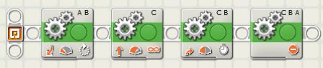
Задание 2.
- Внимательно рассмотрите настройки блока Move. Что, по-вашему, будет делать робот в соответствии с этой программой?
- 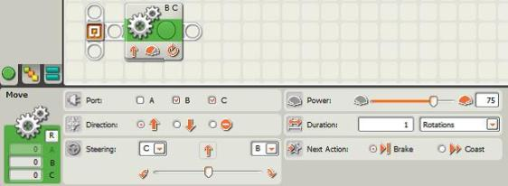
- Проверьте свои предположения. Создайте такую же программу,загрузите программу на робот и запустив её.
- Если Выполнил робот то, что вы ожидали, поднимите руку?

Задание 3.
- Создайте программу, которая позволит роботу ехать вперед 3 секунды, после этого робот должен остановиться.
- После того, как вы создадите программу и загрузите ее в блок, вы можете проверить, как она выполняется здесь на поле.
Задание 4.
- Робот двигается из зоны «Старт», В зоне «Финиш» он останавливается, едет в противоположном направлении, останавливается в зоне «Старт».
- Сколько блоков в программе?
- Как узнать, когда роботу надо сделать остановку? (измерить)
- Давайте измерим, сколько времени понадобится роботу, чтобы доехать из зоны старта в зону финиша.
- Сколько времени понадобится роботу, чтобы доехать обратно?
  - Демонстрация Моделей. «Парад роботов».
  - Участники парада получают памятные значки.
Заключительная часть. Рефлексия.
Я хочу вас поздравить. Сегодня в жизни каждого из вас произошло маленькое чудо. Какое чудо? Вы создали первого в своей жизни робота. Мы с Робиусом поздравляем вас и хотим подарить вам на память значки, которые обозначают, что вы приняты в дружную команду робототехников.
- Но мы совсем забыли про Ридика. А он просит вас подарить ему свое настроение. Выберите шарик любого цвета и прикрепите его Ридику на веревочки.
Спасибо за приятное занятие. Мы с Робиусом и Ридик Ботом желаем вам удачных стартов!!!

Опыт участия в сетевой летней смене
“КБ 2.0: Космическая Одиссея”
Петрушенко Ольга Владимировна,
заместитель директора по УВР
МАУДО ДДТ г.Балтийска
Согласно национальной образовательной инициативе «Наша новая школа» наиболее важными качествами современной личности являются «способность творчески мыслить и находить нестандартные решения», а также главной задачей школы является «раскрытие способностей каждого ученика, воспитание личности, готовой к жизни в конкурентном мире».
Однако, можно констатировать факт, что на сегодняшний день есть проблема: недостаточная обеспеченность инженерными кадрами и низкий статус инженерного образования. Уже сейчас в современном производстве и промышленности востребованы специалисты обладающие знаниями в этой области, поэтому начинать готовить таких специалистов нужно уже школе. Следовательно, НТТМ в школе приобретает все большую значимость и актуальность в настоящее время и, поэтому, необходимо обеспечить эффективное изучение курса, основанной на информационных технологиях, и практическое применение учениками знаний этого курса для разработки и внедрения инноваций в дальнейшей жизни.
Программа лагеря направлена на формирование навыков технического творчества, развитие информационной компетентности воспитанников лагеря.
Таким образом, актуальность нашей программы - формирование творческой личности, живущей в современном мире, умеющей пользоваться современной техникой, робототехникой и автоматикой и применять, разработанные проекты для решения различных проблем.
Новизна программы. К компонентам новизны следует отнести изменение в формах организации деятельности воспитанников, а именно, включение в образовательный процесс занятий в игровой форме, выполнение исследовательских заданий воспитанниками.
Данная программа по своей направленности является комплексной, то есть включают в себя разноплановую деятельность. По продолжительности программа является краткосрочной, то есть реализуется в течение лагерной смены
Цель: формирование у учащихся технологической компетентности, реализация проектов и проведение исследований по приоритетным направлениям развития науки и техники, поддержка научно-технического творчества детей и подростков, через апробацию новой модели организации дополнительного образования детей в летний период, базирующейся на государственно-частном партнерстве.
Организация работы лагеря.

Рабочая программа «КосмоРобо» МАУДО ДДТ г.Балтийска на 2016-2017 учебный год
Информационные технологии | Начальное техническое моделирование | Робототехника
1 модуль
Компьютерная графика и анимация: основные способы создания, примеры программ. Этапы создания мультфильмов. | Знакомство с простейшими механизмами, принципами сборки и крепления. Механизмы и передачи.Знакомство с видами машин. Космический транспорт  Разработка технологической документации (эскизы,рисунки) космической машины | Путешествие по космической станции. Описание модулей конструкции космической станции (грузовой, технический, жилой (каюты для отдыха и т.д), служебный (система управления полетом, жизнеобеспечения, энергетический и информационные центры) исследовательский и.т.д). Конструирование модулей и блоков космической станции.
2 модуль
Видеоролики: работа с камерой, работа с микрофоном. Монтаж видео, примеры программ. Совмещение видеороликов и анимации. | Создание чертежей жилища (модули для жилья, системы жизнеобеспечения) Подготовка технологической документации.  Создание прототипов жилья колонизации других планет. | Изучение технического модуля по ремонту и обслуживанию космических летательных аппаратов и станции. Описание конструкции станков (пресс. подъемник, молот, сверло и.т.д).
3 модуль
Видеохостинг Youtube: особенности, возможности пользователей. Канал на Youtube: создание, раскрутка, удаление. | Введение в электротехнику. Виды энергетических установок. Основы монтажа (пайка и монтажная плата). Основной набор радиоэлектронных устройств | Знакомство с возможностями робота NXT и путями их реализации.  Знакомство с возможностями практического использования электромотора и датчиков.
4 модуль
Размещение видеороликов в сети интернет. Создание QR-кодов. Игры с использованием QR-кодов. | Разработка технической документации макета космического корабля. Итоговый проект | Основы образования электроэнергии.  Виды источников энергии и принципы их работы  Моделирование работы различных источников энергии.  Основы проектирования устройств

Примерные темы мини-проектов  1. Маленький концерт  2. Цирк  3. Балет  4. Моя семья  5. Моя Земля  6. Матрешки  7. Движение планет  8. Цифры и буквы  9. В мире аппликации  10. Город красок  11. Времена года  12. Домашние животные  13. Дикие животные  14. Лес  15. Зоопарк | 16. Мир сказок  17. Школьный дворик  18. Правила дорожного движения  19. Сказочная архитектура  20. Сказочный транспорт  21. Мой город  22. Транспортные средства  23. Общественный транспорт  24. Космос  25. Военная техника  26. Железная дорога  27. Домик в деревне  28. Экологически чистый город  29. Океанография  30. Новогодняя елочка

Критерии |  |  | Баллы  0-1-2-3
1 | Организация взаимодействия участников образовательного процесса в достижении целей личностного, социального и познавательного развития обучающихся | 0-1-2-3
2 | Организация проблемного обучения | 0-1-2-3
3 | Разнообразие организационных форм взаимодействия учащихся | 0-1-2-3
4 | Учет индивидуальных возрастных, психологических и физиологических особенностей обучающихся | 0-1-2-3
5 | Организация и поддержка разнообразных видов деятельности и форм общения учащихся | 0-1-2-3
6 | Организация самостоятельной деятельности учащихся | 0-1-2-3
7 | Доминирование личностных и метапредметных результатов над предметными, воспитательная ценность | 0-1-2-3
8 | Применение конструктора Перворобот LegoWeDo для решения коммуникативных и познавательных задач | 0-1-2-3
9 | Педагогическая целесообразность форм, методов формирования УУД учащихся средствами конструктора Перворобот LegoWeDo | 0-1-2-3
10 | Культура презентации / предъявления проекта | 0-1-2-3
Критерии оценивания мини проекта

